*PROYECTO***:**

**CampestresCYL**

|  |
| --- |
| *Imagen relacionada*  *con el proyecto* |

*Realizado por:*

***Los Showdowns***

* ***Asier Sanz Madrigal***
* ***Jorge Toribio Fernández***

|  |  |
| --- | --- |
| http://alba9.es/imagenes/logo_galileo_1.jpg | **Desarrollo de Aplicaciones Web (DAW)** |
| **Valladolid, a 22 de Enero de 2026** |

Contenido

1. Introducción 2

2. Análisis 2

2.1. *Dataset* utilizado 2

2.2. Requisitos funcionales 2

2.3. Diagramas de casos de uso 2

3. Diseño 3

3.1. Modelo de base de datos 3

3.2. Diseño de la interfaz 3

4. Desarrollo 3

4.1. *Stack* tecnológico 3

4.2. Estructura de carpetas 3

4.3. Descripción del funcionamiento 3

5. Pruebas 3

6. Despliegue 3

7. Sostenibilidad y "Green Coding" 4

8. Conclusiones 4

8.1. Autoevaluación 4

8.2. Líneas futuras 4

9. Bibliografía 4

# Introducción

El proyecto constara con la ubicación e información de los diferentes campings que se pueden localizar en Castilla y León haciendo uso, del conjunto de datos “Registro de camping”.

El trabajo es una página web que visualizará los campamentos existentes en Castilla y León. La finalidad es dar a conocer la ubicación exacta de los campings, así como ofrecer una herramienta para poder guardar y mostrar su información para su uso futuro.



Figura 1. Ejemplo de leyenda numerada para una imagen o diagrama.

Tabla 1. Ejemplo de leyenda numerada para una tabla.

|  |  |  |
| --- | --- | --- |
| Columna 1 | Columna 2 | Columna 3 |
| Dato 1 | Dato 2 | Dato 3 |
| Mapa de castilla y león | Cuadro con información de los campings | Botón de registro / inicio de sesión |
| Favoritos | Bares | Restaurantes |

# Análisis

## *Registro de campings*

* **Nombre:** Registro de Turismo de Castilla y León.
* **URL:** [/api/explore/v2.1/catalog/datasets/registro-de-turismo-de-castilla-y-leon/records?limit=20&refine=establecimiento%3A%22Campings%22](https://analisis.datosabiertos.jcyl.es/api/explore/v2.1/catalog/datasets/registro-de-turismo-de-castilla-y-leon/records?limit=20&refine=establecimiento%3A%22Campings%22)
* **Campos utilizados:** Categoría, nombre, dirección, provincia, municipio, localidad, núcleo, teléfonos, email, web, posición, plazas

## Requisitos funcionales

|  |  |
| --- | --- |
| RF | Registro |
| Versión | 1.0 |
| Autores | Asier Sanz y Jorge Toribio |
| Descripción | El sistema debe permitir a un usuario registrarse en la página web. |
| Objetivos | Permitir a un usuario poder interactuar con las funciones de la página. |
| Precondición | El usuario debe haber entrado a la página. |
| Secuencia Normal | Rellena un formulario para la solicitud de registro. |
| Postcondición | El usuario puede iniciar sesión. |
| Excepción | Las credenciales del formulario pueden ser incorrectas. |
| Rendimiento | Normal |
| Importancia | Alta |
| Urgencia | Máxima |
| Estado | Operativo |
| Estabilidad | Alta |

|  |  |
| --- | --- |
| RF | Login |
| Versión | 1.0 |
| Autores | Asier Sanz y Jorge Toribio |
| Descripción | El sistema debe permitir a un usuario iniciar sesión en la página web. |
| Objetivos | Permitir a un usuario poder interactuar con las funciones de la página. |
| Precondición | El usuario debe haberse registrado. |
| Secuencia Normal | Rellena un formulario para la solicitud de login. |
| Postcondición | El usuario se ha logueado con éxito |
| Excepción | Las credenciales del formulario pueden ser incorrectas |
| Rendimiento | Normal |
| Importancia | Alta |
| Urgencia | Máxima |
| Estado | Operativo |
| Estabilidad | Alta |

|  |  |
| --- | --- |
| RF | Mostrar Mapa de Campings |
| Versión | 1.0 |
| Autores | Asier Sanz y Jorge Toribio |
| Descripción | El sistema debe permitir a un usuario visualizar el mapa de campings. |
| Objetivos | Incorporar de manera correcta la API de campings. |
| Precondición | Ninguna. |
| Secuencia Normal | El usuario al entrar podrá observar en un mapa los puntos donde se ubican los campings. |
| Postcondición | Poder interactuar con los puntos. |
| Excepción | La información de la API cambie con el paso del tiempo. |
| Rendimiento | Normal |
| Importancia | Alta |
| Urgencia | Máxima |
| Estado | Operativo |
| Estabilidad | Alta |

|  |  |
| --- | --- |
| RF | Desplegar información de camping |
| Versión | 1.0 |
| Autores | Asier Sanz y Jorge Toribio |
| Descripción | El sistema debe permitir a un usuario al dar click en uno de los puntos visualizar la información del camping. |
| Objetivos | Incorporar de manera correcta la API de campings. |
| Precondición | Visualizar el mapa de campings. |
| Secuencia Normal | El usuario al dar click en uno de los puntos podrá ver la información relacionado con el camping en cuestión. |
| Postcondición | Poder interactuar con la información para añadir a favoritos. |
| Excepción | La información de la API cambie con el paso del tiempo. |
| Rendimiento | Normal |
| Importancia | Alta |
| Urgencia | Máxima |
| Estado | Operativo |
| Estabilidad | Alta |

|  |  |
| --- | --- |
| RF | Mostrar Favoritos para usuario logueado |
| Versión | 1.0 |
| Autores | Asier Sanz y Jorge Toribio |
| Descripción | El sistema debe permitir a un usuario al seleccionar favoritos redirigirle a una sección donde visualice los campings registrados por favoritos. |
| Objetivos | Control de modelos y bases de datos. |
| Precondición | Un usuario debe de haber iniciado sesión. |
| Secuencia Normal | El usuario logueado podrá dar a la opción de redirigirse a la pestaña favoritos para ver el número de campings registrados. |
| Postcondición | De la pestaña favoritos poder eliminarlos de la lista. |
| Excepción | Error en la captura de controles y modelos. |
| Rendimiento | Normal |
| Importancia | Alta |
| Urgencia | Alta |
| Estado | Operativo |
| Estabilidad | Alta |

|  |  |
| --- | --- |
| RF | Agregar campings a favoritos |
| Versión | 1.0 |
| Autores | Asier Sanz y Jorge Toribio |
| Descripción | El sistema debe permitir a los usuarios logueados añadir campings a la sección de favoritos. |
| Objetivos | Control de modelos y bases de datos. |
| Precondición | El usuario debe haber iniciado sesión-. |
| Secuencia Normal | El usuario tras desplegar la información de uno de los campings, tendrá la opción de poder añadirlos a favoritos en ese mismo contenedor. |
| Postcondición | Podrá ver en la sección de favoritos su listado de campings actualizado. |
| Excepción | Mal manejo de controles y modelos. |
| Rendimiento | Normal |
| Importancia | Alta |
| Urgencia | Alta |
| Estado | Operativo |
| Estabilidad | Alta |

|  |  |
| --- | --- |
| RF | Eliminar campings de favoritos |
| Versión | 1.0 |
| Autores | Asier Sanz y Jorge Toribio |
| Descripción | El sistema debe permitir a los usuarios logueados eliminar campings de la sección de favoritos. |
| Objetivos | Control de modelos y bases de datos. |
| Precondición | El usuario debe haber iniciado sesión. |
| Secuencia Normal | El usuario tras desplegar el listado de los campings, tendrá la opción de poder eliminar de favoritos los campings seleccionados. |
| Postcondición | Tras eliminar los campings seleccionados podremos ver el nuevo listado tras recargar la sección. |
| Excepción | Mal manejo de controles y modelos. |
| Rendimiento | Normal |
| Importancia | Alta |
| Urgencia | Alta |
| Estado | Operativo |
| Estabilidad | Alta |

## Diagramas de casos de uso

Ejemplo: <https://drawio-app.com/blog/uml-use-case-diagrams-with-draw-io/>

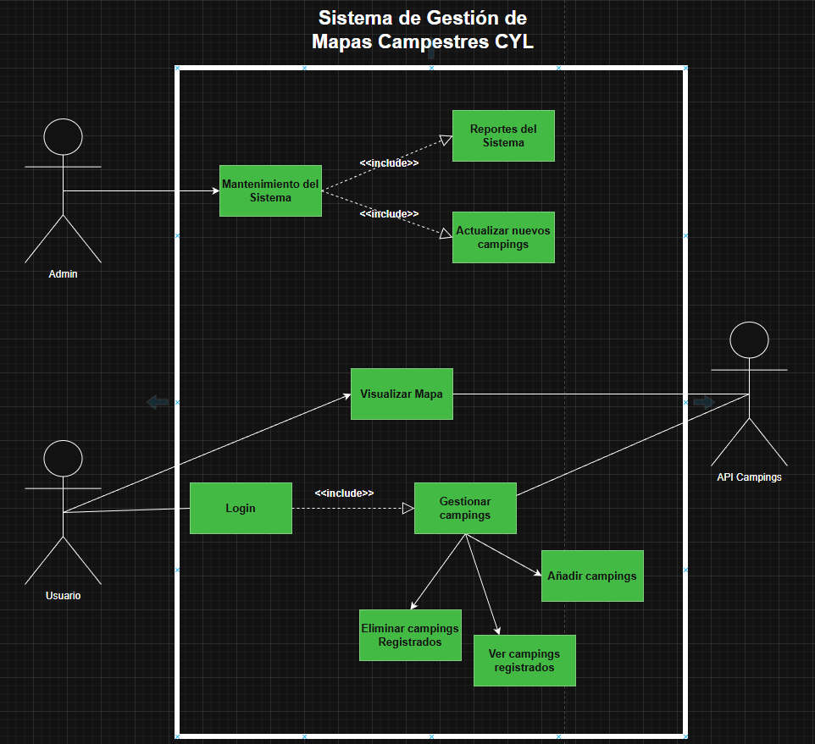

# Diseño

## Modelo de base de datos

* **Diagrama Entidad-Relación:** Ejemplo: <https://drawio-app.com/blog/entity-relationship-diagram-erd/>

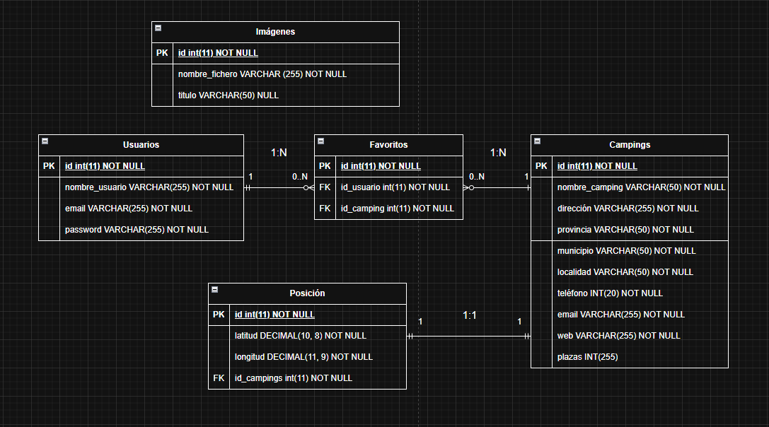

* **Justificación:** Explicación de las tablas creadas (ej. usuarios, favoritos) y cómo se relacionan.

**Tabla imágenes:** En esta tabla no se relaciona con ninguna ya que en esta tabla van a estar las imágenes que se encuentren en la pagina web, las cuales se van a identificar atraves de: (un id, un nombre y un título)

**Tabla usuarios:** En esta tabla se va a encontrar la información de los usuarios los cuales van a estar identificados atraves de: (un id, un email, y una contraseña).

**Tabla favoritos:** En la tabla de favoritos se van a localizar las identificaciones de tanto el usuario como el del camping a guardar.

**Tabla Campings:** Esta es la tabla mas extensa de todas ya que trae toda la información importante ya que es la que tare toda la información de los campings. Dicha tabla se compone de los campos (su id, el nombre, la dirección, la provincia, el municipio, la localidad, teléfono, correo, la url de la web, las plazas).

**Tabla Posición:** Esta tabla es la segunda más importante ya que en ella se allán los campos de la posición exacta de los campings. Al estar la información separada en latitud y longitud se puede aprovechar mejor la informaciónvi.

## Diseño de la interfaz

* + **Prototipo** del *layout* principal para las vistas *desktop* y *mobile*.

Layout vista Desktop

* + 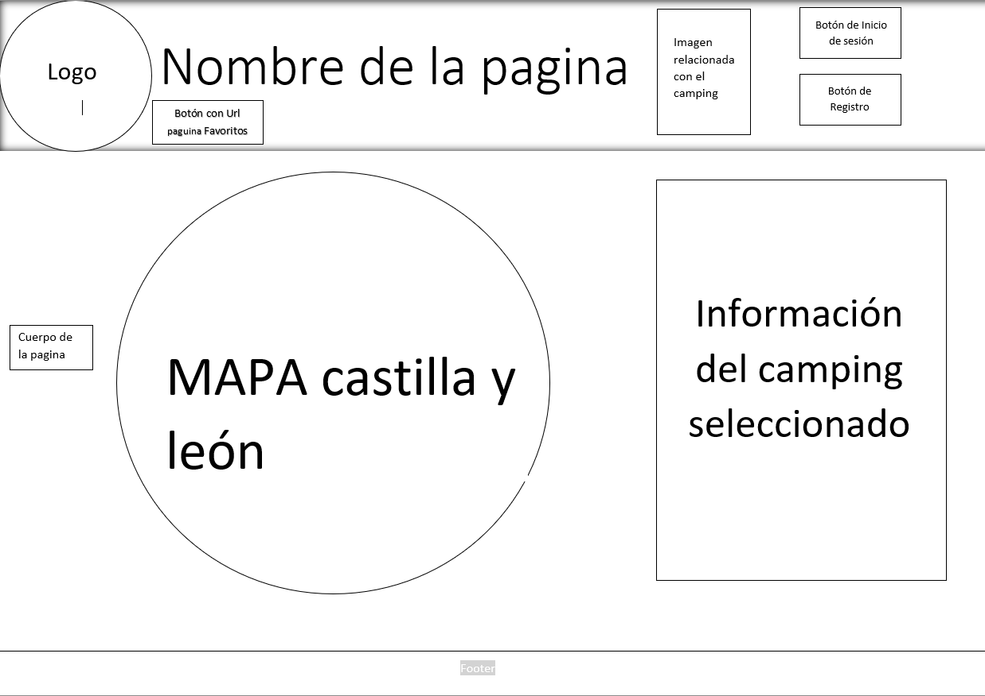

Version grafica desktop versión

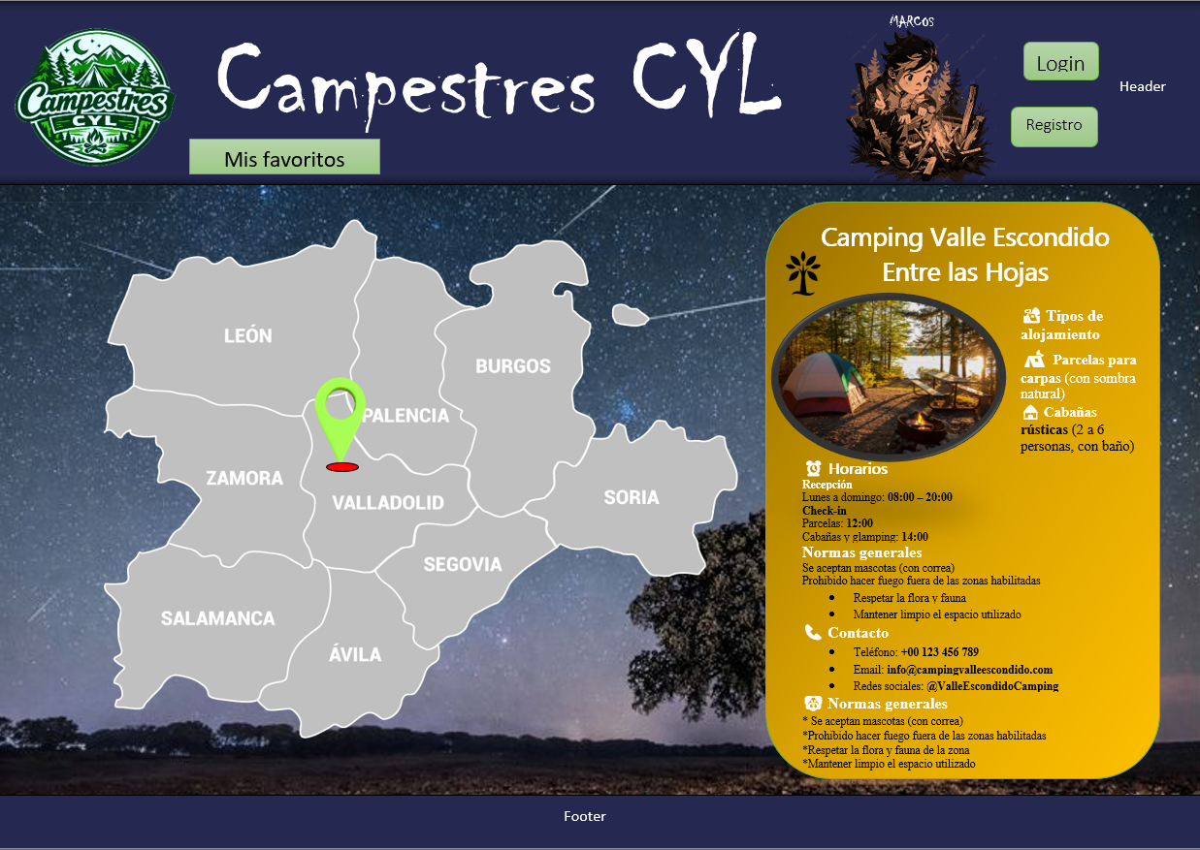

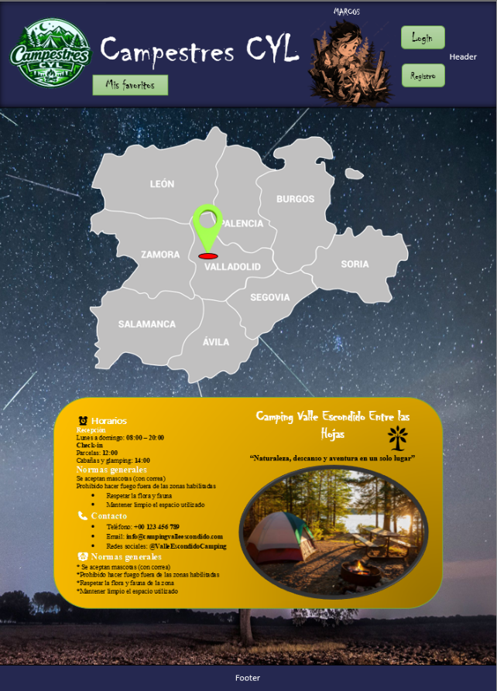Layout vista mobile Version grafica mobile versión

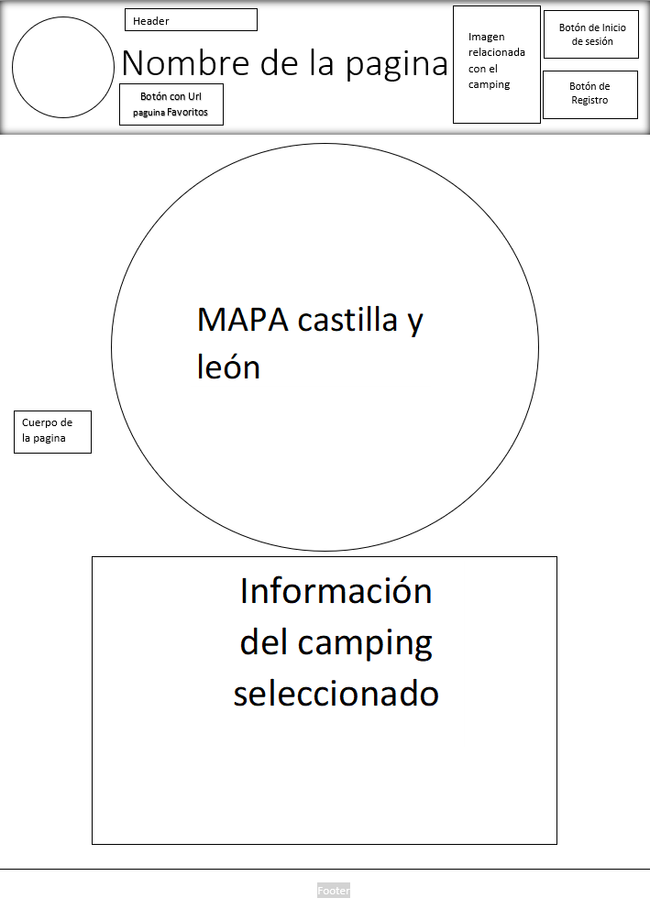

* + Breve **guía de estilos** general que incluya la paleta de colores utilizada y la selección de fuentes.

Para la creación del logo nos hemos dado a la labor de crearlo con la herramienta de chat gpt para ello le hemos pedido atraves de la siguiente orden que nos cree el logo con el siguiente contexto “***Hazme un logo que tenga que ver con acampar y que tenga el nombre de Campestres CYL ademas de que la temática del logo sea el color verde***” una vez pasado a chat gpt el siguiente contexto nos ha proporcionado el logo que hemos usado en el proyecto.

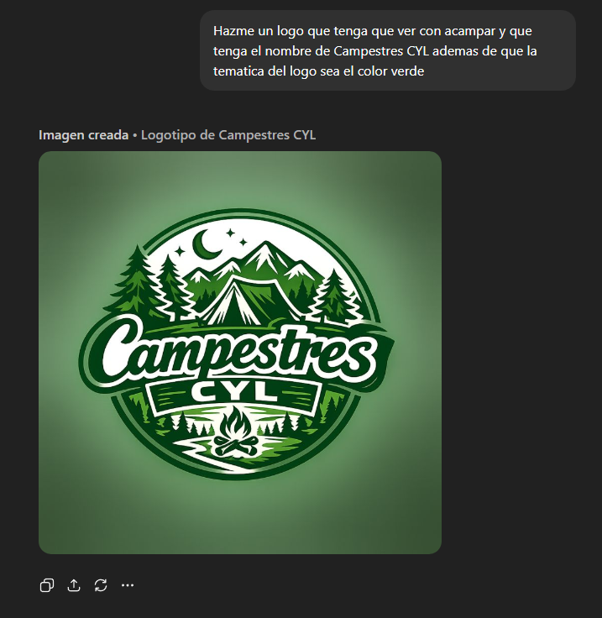

Para los colores del fondo del Header y Footer, he usado el color de la noche que representa los mejores momentos en donde el estar de camping es lo mejor para ello he usado el siguiente código hex para llevar a cabo dicho color en el proyecto.

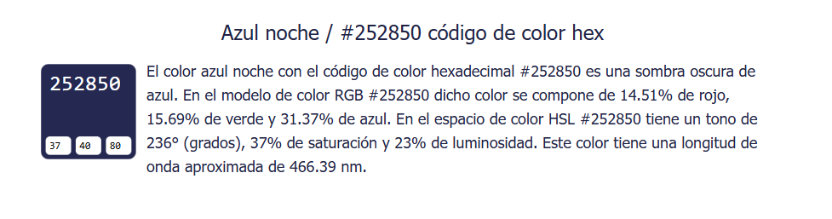

Para los colores de la caja en la que se encuentra la información he usado un color el cual se usa para representar las estrellas de la noche que al igual que en el proyecto es lo más destacado a encontrar.

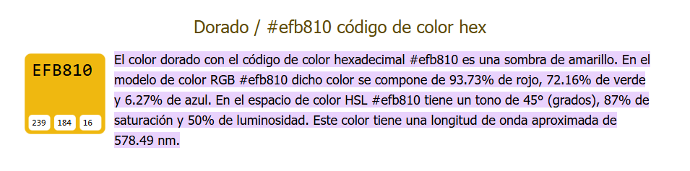

**Tipografia utilizada**

*Título Principal

Fuente de Word “Chiller”.

**Texto: Chiller/80.**

*Inicio de sesión Login/Registro/Favoritos

Fuente de Word “Calibri cuerpo”.

**Texto: Calibri/16.**

*Información del camping

*Titulo (nombre del camping).

Fuente “Segoe UI Emoji”.

**Texto: Segoe UI Emoji / 18.**

*Títulos (apartados de información sobre el camping).

Fuente “Times New Roman”

**Text: Times New Roman / 11.**

Información de los apartados.

**Fuente “Times New Roman/ 8.**

# Desarrollo

## *Stack* tecnológico

* **Entorno:**
  + **Front-End:** Javascript ECMAScript 2025, HTML5 y CSS3. Framework utilizado de Javascript Leaflet.
  + **Bases de Datos:** MySQL, phpmyAdmin 5.2.1.
  + **Back-End:** PHP 8.2.12 nativo y Composer 2.9.2.
  + **Despliegue:** XAMPP
* **Software:**
  + **Visual Studio Code 1.107.1.**
  + **XAMPP v3.3.0**
  + **Git version 2.52.0.windows.1**

## Estructura de carpetas

Enumerar la estructura de archivos final añadiendo una breve explicación del contenido de cada directorio o fichero.

## Descripción del funcionamiento

Breve manual de usuario.

El usuario a la hora de acceder a la web puede localizar y ver la información de los distintos campings atraves del mapa interactivo que posse, pero a la hora de querer guardar en favoritos alguno de sus campings este tendrá que registrarse en caso de no tener una cuenta o iniciar sesión, una vez este lo haga podrá tener acceso total a todas las caracteristicas presentes y futuras de la web.

# Pruebas

Documentar una breve prueba de **usabilidad** en la que se encomiende realizar al menos una tarea a un usuario y un análisis automático de **accesibilidad.** Ej. Con WAVE [1].

En esta prueba de usabilidad hemos usado a un usuario de Pruebas (Manuel Cardaba), vamos a valorar que este pueda ver la información de los campings, que pueda registrarse ademas de iniciar sesión con su cuenta recién registrada y que pueda guardar su camping favorito en el apartado de favoritos.

**Usabilidad**

**Información de los campings**

El usuario a la hora de localizar el camping que más le pudiera interesar este ha podido acceder al mapa de manera correcta pudiendo hacer zoom, y pudiendo ver la información de cada camping de manera correcta

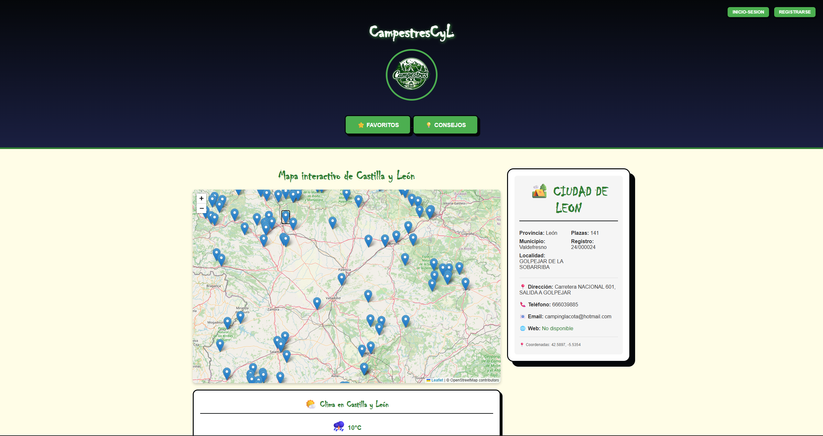

**Registro / Inicio de sesión**

**Registro**

EL usuario ha podido registrase sin ninguna complicación en ninguna de las secciones.

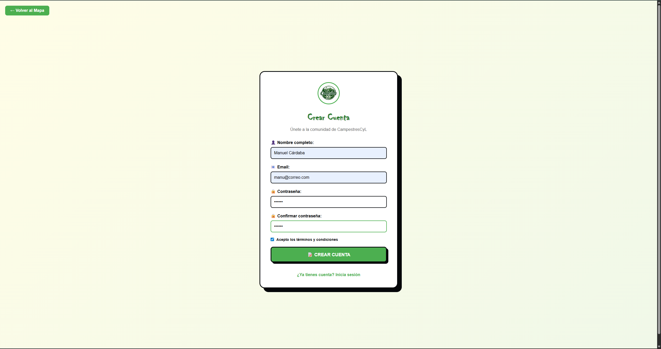

**Inicio**

El usuario ha podido usar la información que a registrado antes sin ninguna complicación y pudiendo acceder a las caracteristicas a las que solo puede acceder mediante el inicio de sesión la cual seria el poder registrar los campings a favoritos.

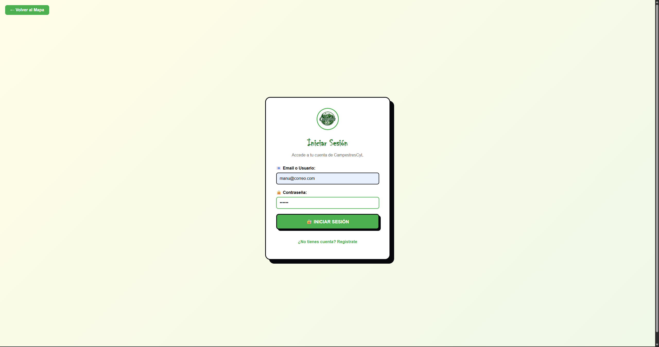

Favoritos

Al usuario se le han podido desbloquear la característica de inicio de sesión la cual es la de poder añadir a favoritos los diferentes campos como se ve en la información del camping este ha podido guardarse a favoritos si ningún problema.

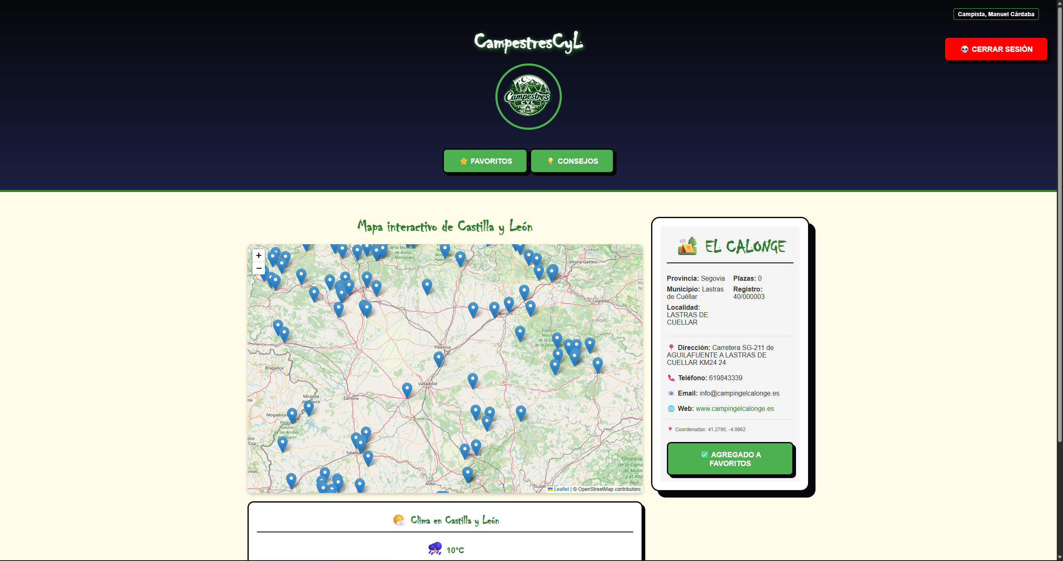

Como se puede observar la información del camping anterior se ha podido guardar de manera correcta en el apartado de favoritos.

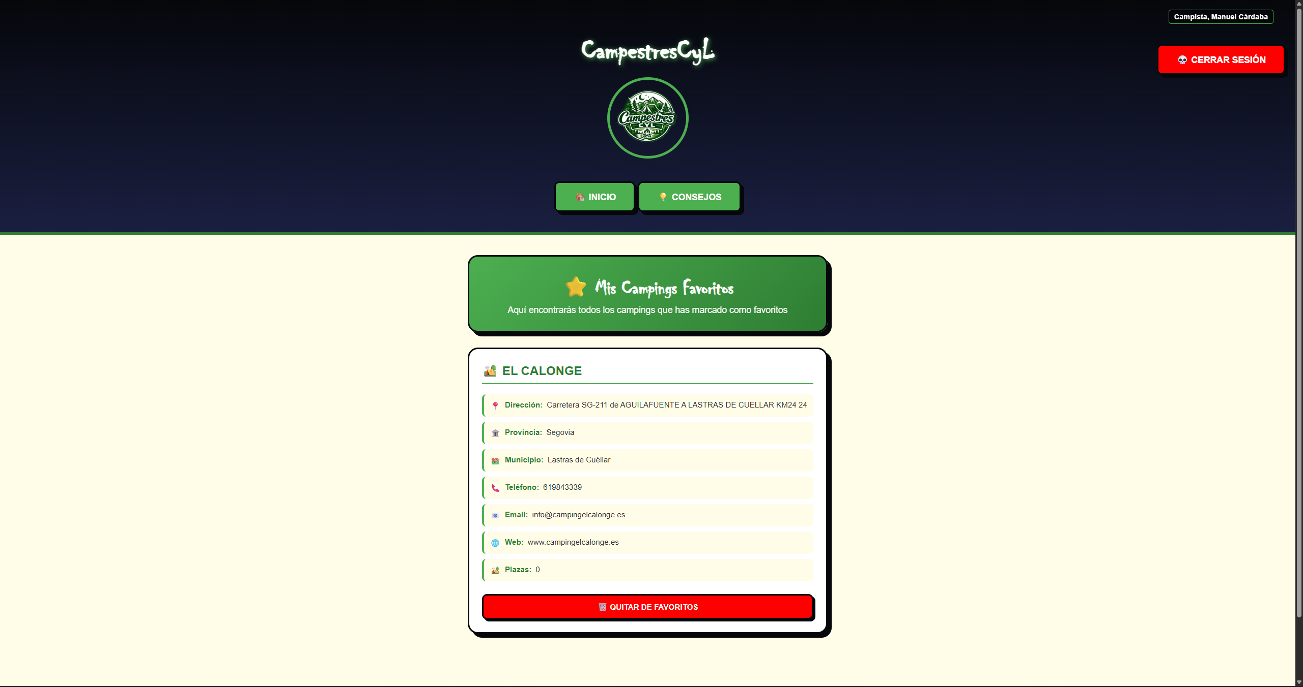

**Accesibilidad**

# Despliegue

* **Instrucciones de instalación en local:** Pasos exactos para que el proyecto se levante en local (Ej. importar SQL, configurar config.php, etc.).
* **URLs:**
  + Del repositorio de Git.
  + Del sitio web puesto en producción (si se ha desplegado).

# Sostenibilidad y "Green Coding"

Justificar las decisiones tomadas para reducir el impacto ambiental:

* **Estrategia de Caché:** Explicación técnica de cómo se han evitado llamadas innecesarias a la API (tiempo de caché, almacenamiento local o en BD).
* **Optimización de recursos:** ¿Se ha minificado el CSS/JS? ¿Se ha usado carga diferida de scripts?
* **Reflexión:** ¿Qué ahorro energético supone el sistema de caché frente a una consulta directa constante?

# Conclusiones

## Autoevaluación

* **Dificultades encontradas:** Ej. Errores de la API, problemas con Git, etc.
* **Valoración de la metodología.** Ej. Cómo ha sido la coordinación del trabajo en equipo.

## Líneas futuras

* **Propuestas de futuro.** Ej. ¿Qué le falta a la app para ser comercializable?

# Bibliografía

|  |  |
| --- | --- |
| [1] | WebAIM, «WAVE web accessibility evaluation tool,» 2026. [En línea]. Available: https://wave.webaim.org/. [Último acceso: enero 2026]. |